

青年部会から実務セミナー開催のお知らせ



ｾﾐﾅｰは

無料です

令和7年2月27日(木)　17：30～18：20

会　場

花巻市定住交流センター「なはんプラザ」２階会議室

内　容

《講師》　ピュア株式会社　　　鷹嘴　江津子　氏**「ふるさと納税で地域活性化」**

　　★地域経済の活性化と自社企業の発展につなげるため「ふるさと納税」を活用するメリット・デメリット、留意点等に関するセミナー。

《講師》　開運橋法律事務所 滝浦　のぞみ　弁護士**「リスクマネジメントとは」**

　★社会情勢や環境が大きく変化し、企業内外に様々なリスクが顕在化する現在、企業と代表者のリスクをマネジメントするとはどういうことか？弁護士を講師に招き解説していただくセミナー。

セミナー終了後、**18:30より**花巻駅前の『Lit work pｌace（リットワークプレイス）』を会場とし、参加者の親睦を兼ねた交流会を開催いたします。会費は5,000円(税込み)ですので皆様奮ってご参加ください。

交流会

　交流会からの参加も受け付けます。

　＊前日・当日のキャンセルにつきましては、会費をご請求させていただきます。

申込方法

下記の参加申込書にて**2**月**14**日(金)までお申し込みください。

問合せ

　　　　　　　　花北法人会事務局　☏0198-22-6324　花巻市花城町10-27　3階

**参加申込書**　**FAX 0198-22-6324**　必要事項を記入の上、切り取らずにFAXしてください

**セミナーに**　　　　　　　参加します　　　　欠席します

**交流会に**　　　　　　　　参加します　　　　欠席します

|  |  |  |  |
| --- | --- | --- | --- |
| **住所** | 〒 | **電話** |  |
| **会社名** |  | **FAX** |  |
| **参加者名** |  | | |

【個人情報の取り扱い】

本申込書にご記入いただいた個人情報につきましては、当セミナーの整理以外には利用いたしません。



▶　右記二次元コードのＨＰ申込フォーム

からも申し込みできます。

交流会のご案内

日　時　　令和7年2月27日(木)　　１8：3０～

場　所　　『Lit　work　place　(リットワークプレイス)』

花巻市大通り１-7-40　(下記マップ参照)

会　費　　５，０００円（当日集金）

予約名　　高野橋

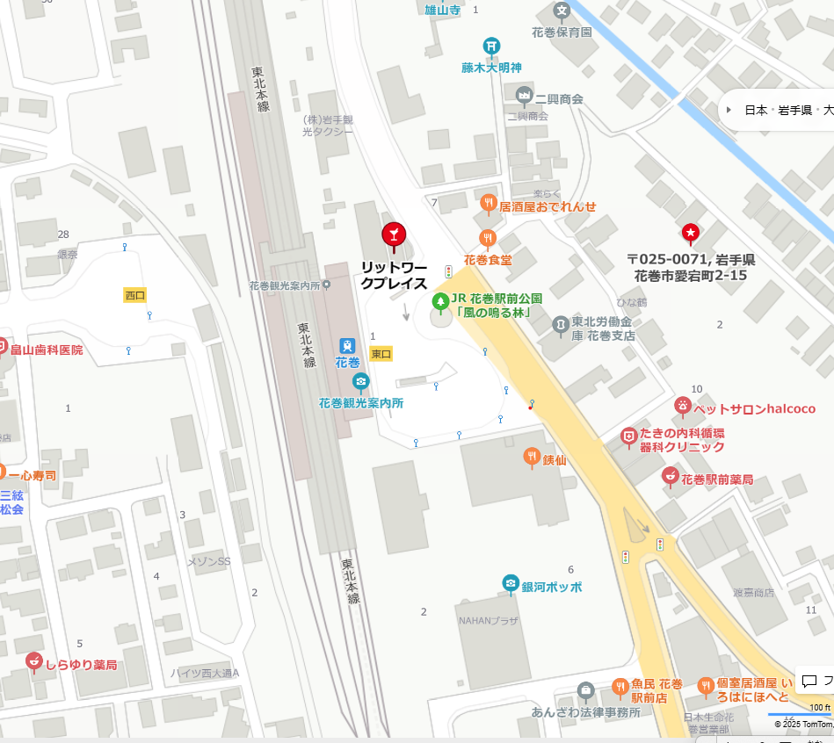

なはんプラザ